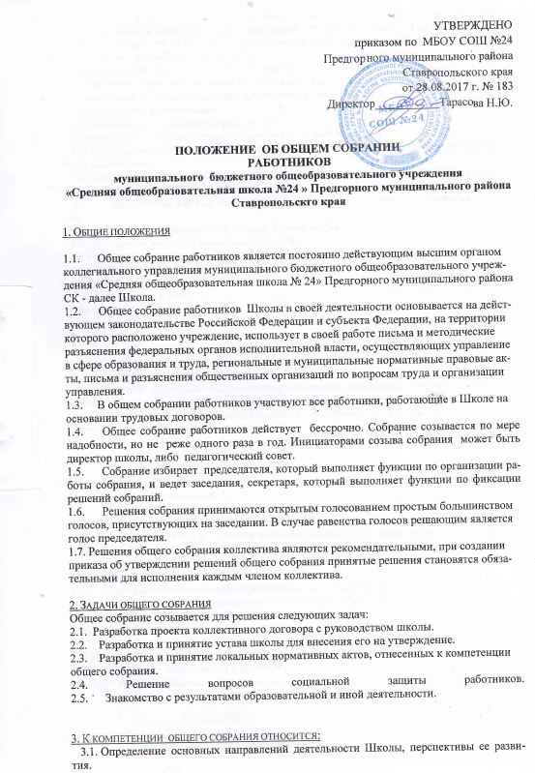

3.2 Рекомендации по вопросам изменения Устава, ликвидации и реорганизации Школы.

3.3. Принятие коллективного договора, правил внутреннего распорядка Школы.

3.4. Принятие локальных актов, регулирующих трудовые отношения с работниками Школы и инструкции по охране труда:

- положение об общем собрании работников;

- положение о компенсационных и стимулирующих выплатах;

- положение об оказании материальной помощи работникам;

- положение о премировании;

- положение о комиссии по охране труда;

- положение о комиссии по урегулированию трудовых споров.

3.5. Обсуждение вопросов состояния трудовой дисциплины в Школе, дает рекомендации по ее укреплению.

3.6. Содействие созданию оптимальных условий для организации труда и профессионального совершенствования работников.

3.7.      Организация работы комиссий, регулирующих исполнение коллективного договора:

- по охране труда и соблюдению техники безопасности;

- по разрешению вопросов социальной защиты;

- по контролю исполнения трудовых договоров работников школы;

- по распределению материальной помощи работникам;

- по разрешению трудовых споров.

3.8. Подготовка и заслушивание отчетов комиссий, в частности, о работе по коллективному договору.

3.9.     Взаимодействие с другими органами самоуправления школы по вопросам организации основной деятельности.

 4. Права общего собрания

Общее собрание имеет право на:  
4.1.      Создание временных или постоянных комиссий, решающих конфликтные вопросы о труде и трудовых взаимоотношениях в коллективе.  
4.2.      Внесение предложений по изменению и дополнению коллективного договора руководства и работников школы.  
4.3.      Внесение и повестку собрания отдельных вопросов общественной жизни коллектива.

5. Ответственность общего собрания  
Каждый член общего собрания несет ответственность за:  
5.1.      Реализацию в полном объеме коллективного договора.  
5.2.      Соблюдение устава и локальных нормативных актов школы.  
5.3.      Соблюдение такта и уважения к мнению коллег в ходе решения вопросов повестки заседания общего собрания.

6. Документация6.1.      План работы общего собрания является составной частью плана работы школы.  
6.2.      Отдельно ведется книга протоколов заседаний общего собрания и производственных совещаний. Книга должна быть пронумерована, прошита, скреплена печатью школы и подписью директора.

7.  Порядок принятия настоящего Положения

7.1.      Положение обсуждается и принимается на общем собрании коллектива, вводится в действие приказом Школы с указанием даты введения.